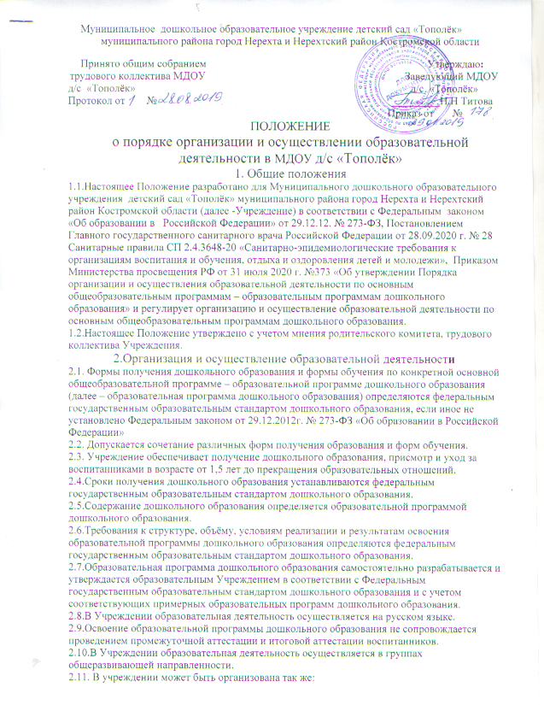

Муниципальное дошкольное образовательное учреждение детский сад «Тополёк»
муниципального района город Нерехта и Нерехтский район Костромской области

Принято общим собранием Утверждаю:

трудового коллектива МДОУ Заведующий МДОУ

д/с «Тополёк» д/с «Тополёк»

Протокол от № _________Н.Н Титова
Приказ от №

ПОЛОЖЕНИЕ

о порядке организации и осуществлении образовательной деятельности в МДОУ д/с «Тополёк»

1. Общие положения
1.1.Настоящее Положение разработано для Муниципального дошкольного образовательного учреждения детский сад «Тополёк» муниципального района город Нерехта и Нерехтский район Костромской области (далее -Учреждение) в соответствии с Федеральным законом «Об образовании в Российской Федерации» от 29.12.12. № 273-ФЗ, Постановлением Главного государственного санитарного врача Российской Федерации от 28.09.2020 г. № 28 Санитарные правила СП 2.4.3648-20 «Санитарно-эпидемиологические требования к организациям воспитания и обучения, отдыха и оздоровления детей и молодежи», Приказом Министерства просвещения РФ от 31 июля 2020 г. №373 «Об утверждении Порядка организации и осуществления образовательной деятельности по основным общеобразовательным программам – образовательным программам дошкольного образования» и регулирует организацию и осуществление образовательной деятельности по основным общеобразовательным программам дошкольного образования.
1.2.Настоящее Положение утверждено с учетом мнения родительского комитета, трудового коллектива Учреждения.
2.Организация и осуществление образовательной деятельности
2.1. Формы получения дошкольного образования и формы обучения по конкретной основной общеобразовательной программе – образовательной программе дошкольного образования (далее – образовательная программа дошкольного образования) определяются федеральным государственным образовательным стандартом дошкольного образования, если иное не установлено Федеральным законом от 29.12.2012г. № 273-ФЗ «Об образовании в Российской Федерации»
2.2. Допускается сочетание различных форм получения образования и форм обучения.
2.3. Учреждение обеспечивает получение дошкольного образования, присмотр и уход за воспитанниками в возрасте от 1,5 лет до прекращения образовательных отношений.
2.4.Сроки получения дошкольного образования устанавливаются федеральным государственным образовательным стандартом дошкольного образования.
2.5.Содержание дошкольного образования определяется образовательной программой дошкольного образования.
2.6.Требования к структуре, объёму, условиям реализации и результатам освоения образовательной программы дошкольного образования определяются федеральным государственным образовательным стандартом дошкольного образования.
2.7.Образовательная программа дошкольного образования самостоятельно разрабатывается и утверждается образовательным Учреждением в соответствии с Федеральным государственным образовательным стандартом дошкольного образования и с учетом соответствующих примерных образовательных программ дошкольного образования.
2.8.В Учреждении образовательная деятельность осуществляется на русском языке.
2.9.Освоение образовательной программы дошкольного образования не сопровождается проведением промежуточной аттестации и итоговой аттестации воспитанников.
2.10.В Учреждении образовательная деятельность осуществляется в группах общеразвивающей направленности.
2.11. В учреждении может быть организована так же:
Адаптационная группа детей раннего возраста с целью адаптации детей к условиям учреждения
2.12.В группы могут включаться как воспитанники одного возраста, так и воспитанники разных возрастов (разновозрастные группы).
2.13.Учреждение работает по пятидневной рабочей неделе в режиме полного дня -10,5 часов. Режим работы Учреждения определяется Учреждением самостоятельно в соответствии с Уставом. По запросам родителей (законных представителей) возможна организация работы групп также в выходные и праздничные дни.
2.14.Родители (законные представители) несовершеннолетнего воспитанника, обеспечивающие получение воспитанником дошкольного образования в форме семейного образования, имеют право на получение методической, психолого-педагогической, диагностической и консультативной помощи без взимания платы, в том числе в Учреждении, если в них созданы соответствующие консультативные центры.

